第十二章：基本金融工具 (The Basic Tools of Finance)
金融体系的作用是协调经济中的储蓄与投资。本章我们将学习金融学（Finance）的三个基本工具：如何比较不同时期的资金价值、如何管理风险，以及如何评估资产的价值。

一、现值：衡量货币的时间价值 (Present Value: Measuring the Time Value of Money)
货币的时间价值是指：今天的货币比未来的等量货币更有价值（因为今天的钱可以存入银行赚取利息）。

1. 核心概念 (Core Concepts)
金融学 (Finance)：研究人们如何在某一时期内做出关于资源配置和应对风险的决策的学科。
The field that studies how people make decisions regarding the allocation of resources over time and the handling of risk.
现值 (Present Value, PV)：在现行利率下，产生未来一定数量的货币所需要的现在货币量。
The amount of money today that would be needed, using prevailing interest rates, to produce a given future amount of money.
- 相较于在未来收到同等数额的资金，人们更倾向于当下取得这笔钱款。Receiving a given sum of money in the present is preferred to receiving the same sun in the future.
- 若要对比不同时间节点的资金价值，需换算比较各自的现值。In order to compare values at different points in time, compare their present values .
- 当投资项目的现值高于投入成本时，企业会选择落地该投资项目 Firms undertake investment projects if the present value of the project exceeds the cost.

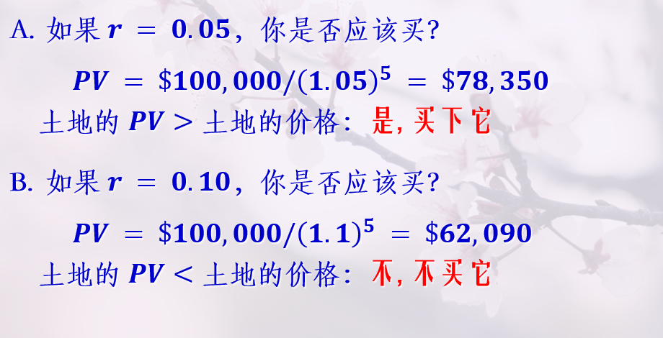

终值 (Future Value, FV)：在现行利率下，现在一定数量的货币将带来的未来货币量。
The amount of money in the future that an amount of money today will yield, given prevailing interest rates.
复利 (Compounding)：货币的积累，即赚取的利息留在账户上，以赚取未来更多的利息。
The accumulation of a sum of money in, say, a bank account, where the interest earned remains in the account to earn additional interest in the future.

2. 核心公式 🚨必背
假设$r$ 为市场利率 (Interest rate)，$n$ 为年数 (Years)：
- 终值公式 (求未来的钱)：
$$FV=PV×(1+r)^{n}$$
- 现值公式 / 贴现公式 (Discounting, 求现在的钱)：
$$PV=\frac{FV}{(1+r)^{n}}$$

3. 政策与投资应用 (🚨 必考计算大题)
【⚠️必考作业重点 1：现值与企业投资决策】 (对应作业计算题 C9)
- 考点直击：企业在决定是否进行某项投资时，必须比较今天投资的成本与未来预期收益的现值。
  - 如果 现值 (PV) > 当前成本 (Cost) 应该投资 (Should invest)。
  - 如果 现值 (PV) < 当前成本 (Cost) 不应投资 (Should not invest)。
- 作业考点重现：项目今天成本 100，明年收益 108。
  - 当利率为 5% 时：$PV=108/(1+0.05)≈102.86>100$ 投资！
  - 当利率为 10% 时：$PV=108/(1+0.10)≈98.18<100$不投资！
【⚠️必考作业重点 2：债券价格与收益率的计算】 (对应作业计算题 C8)
- 考点直击：债券收益率的计算，以及证明利率上升导致债券价格下降。
- 收益率公式：
$$Yield=\frac{\text{未来偿还金额 (Payoff)}−\text{当前价格 (Current Price)}}{\text{当前价格 (Current Price)}}$$
- 作业考点重现：一年期债券明年支付 105 元。
  - 若当前价格为 100 元：$Yield=(105−100)/100=5\%$
  - 若当前价格升至 102 元：$![][image10]$（价格上升，收益率下降）。

4. 70规则 (The Rule of 70)
- 概念：如果某个变量每年按$x\%$]增长，那么该变量翻一番（Double）所需的时间大约是 $\frac{70}{x}$
- 示例：如果利率是 7%，你的存款大约需要 10年才能翻一番。

二、风险管理 (Managing Risk)

1. 风险厌恶与效用 (Risk Aversion and Utility)
风险厌恶 (Risk Aversion)：人们不喜欢坏事发生，且讨厌坏事的程度大于喜欢等量好事的程度。
A dislike of uncertainty.
- 效用函数 (Utility Function)：经济学家用效用（主观满足感）来解释风险厌恶。
- 边际效用递减 (Diminishing Marginal Utility)：拥有的财富越多，每增加一美元财富所带来的额外效用就越少。因此，损失 1000 美元失去的效用，要大于赢得 1000 美元增加的效用。
- 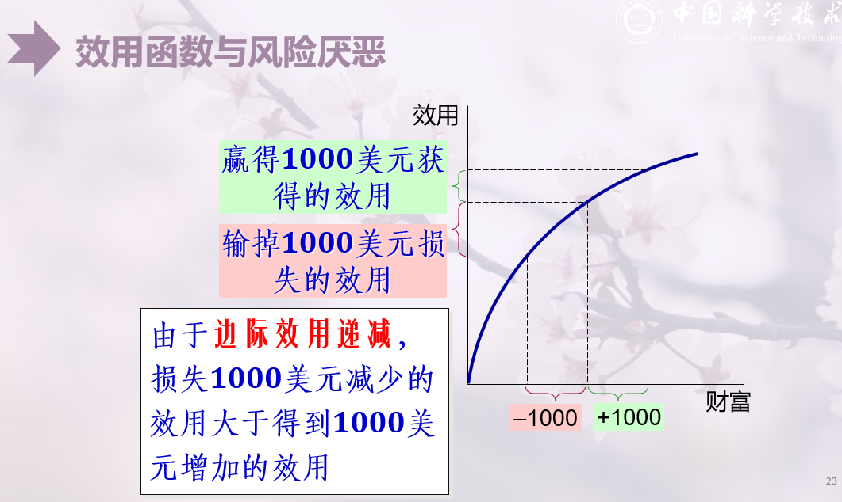

2. 保险市场 (The Markets for Insurance)
如何起作用： 面临风险的人向保险公司支付一笔保险费，作为回报，保险公司同意接受所有或部分风险The general feature of insurance contracts is that a person facing a risk pays a fee to an insurance company, which in return agrees to accept all or part of the risk
保险不是为了消除风险，而是为了更有效地分摊风险 (Spread risk more efficiently)。
保险市场面临两大经济学难题（信息不对称引起）：
- 逆向选择 (Adverse Selection)：高风险的人比低风险的人更倾向于购买保险。 People with high risks are more inclined to buy insurance than those with low risks.
- 道德风险 (Moral Hazard)：人们购买保险后，在防范风险时的谨慎程度会降低（因为保险公司会承担损失）。After people purchase insurance, they tend to become less cautious when guarding against risks.

3. 企业特有风险的多元化 (Diversification of Firm-Specific Risk)
多元化 (Diversification)：通过用大量不相关的小风险代替一种单一风险来降低风险。
The reduction of risk achieved by replacing a single risk with a large number of smaller, unrelated risks. （俗称：“不要把所有鸡蛋放在一个篮子里”）
风险可以分为两类：
- 企业特有风险 (Firm-Specific Risk)：只影响某一家特定公司的风险（可通过多元化消除）。
- 市场风险 (Market Risk)：影响股市上所有公司的风险，如经济衰退（无法通过多元化消除）。
- 非系统性风险是仅影响单个主体的风险，是与特定企业相关的不确定性。ØIdiosyncratic risk is the risk that affects only a single person. The uncertainty associated with specific companies.
- 总体风险是会同时作用于所有经济参与者的风险，是和整体经济相关的不确定性。Aggregate risk is the risk that affects all economic actors at once, the uncertainty associated with the entire economy
多元化不能降低市场风险（影响股市上所有公司的风险）

4. 风险与收益的权衡 (The Trade-off between Risk and Return)
- 核心原则：高风险伴随着高预期收益 (Riskier assets pay a higher return)。
- 人们在选择资产组合时，必须在更高的平均收益（多买股票）和更低的风险（多买安全债券）之间进行权衡。

三、资产评估 (Asset Valuation)
金融学中用来决定股票价格的三种主要观点/理论：

1. 基本面分析 (Fundamental Analysis)
基本面分析 (Fundamental Analysis)：为决定一家公司的价值而对其会计报表和未来前景进行的研究。
The study of a company’s accounting statements and future prospects to determine its value.
- 目的：判断股票是被低估 (Undervalued)、高估 (Overvalued) 还是公平估值 (Fairly valued)。投资者应该购买被低估的股票。
- p股票的价值 = 股票所有未来红利的现值+ 你未来出售股票的价格的现值**
- 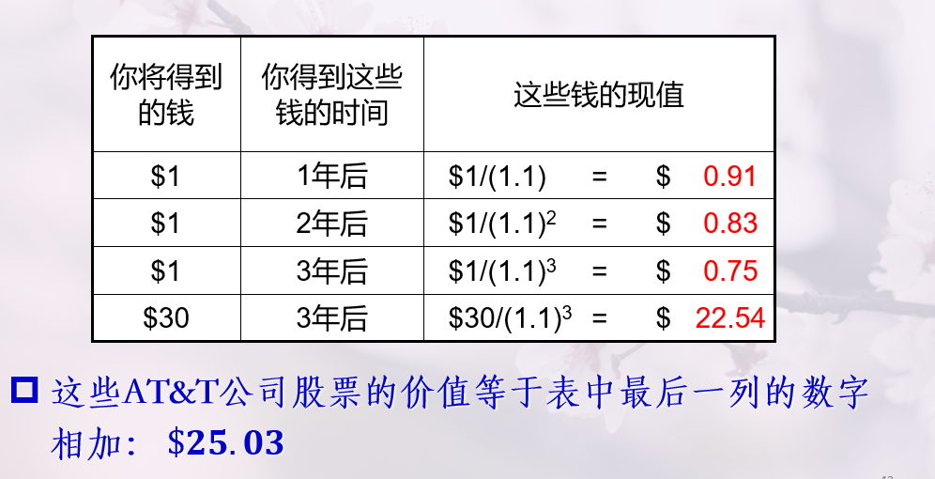
- 基本面分析，为决定一家公司的价值而对其会计报表和未来前景进行的研究Fundamental analysis is the study of a company’s accounting statements and future prospects to determine its value
- The goal is to buy undervalued stock

2. 有效市场假说 (The Efficient Markets Hypothesis)
有效市场假说 (Efficient Markets Hypothesis, EMH)：认为资产价格反映了关于一种资产价值的所有公开的、可获得的信息的理论。
The theory that asset prices reflect all publicly available information about the value of an asset.
该假说的三个重要推论：
- 股票市场表现出信息有效性 (Informational efficiency)。
- 在任何时刻，市场价格都是公司价值的最好估算。所有股票都是“公平估值”的。
- 随机游走 (Random Walk)：股票价格变动是不可能预测的 (Impossible to predict)，因为只有不可预测的新信息才能改变股票价格。
Random Walk: The path of a variable whose changes are impossible to predict.
- 指数基金 (Index Funds)一种按照既定股票指数购买所有股票的共同基金A mutual fund that purchases all constituent stocks in accordance with a predefined stock index
- 有效市场假说支持购买“指数基金”（买入市场所有股票），因为如果你无法战胜市场，不如直接加入市场。通常指数基金的收益往往高于积极管理的共同基金（扣除管理费后）。

3. 市场非理性 (Market Irrationality)
许多人认为股票价格波动部分是心理原因造成的 Many people believe that stock price fluctuations are partly caused by psychological factors
- 许多经济学家并不完全相信有效市场假说。他们认为股价波动不仅仅是由理性分析决定的，还受到心理因素（如乐观或悲观情绪）的影响。
- 凯恩斯将其称为 “动物精神” (Animal spirits)。
- 投机泡沫 (Speculative Bubbles)：当资产价格高于其基本面价值时产生。人们买入不仅因为公司好，还因为预期未来会有更傻的人以更高的价格买走。It occurs when asset prices exceed their fundamental values. People buy assets not just because the underlying companies perform well, but also on the expectation that another uninformed investor will purchase them at an even higher price in the future.

